Teljesítménymérő lap

**Általános iskola 7./II. félév**

______/______

|  |  |  |
| --- | --- | --- |
| **Tantárgy/formája:** | Számolás-mérés | Írásbeli |
| **Vizsga időpontja/helye:** |  |  |
| **Név/osztály:** |  | 7. |
| **A tantárgyat tanító pedagógus neve:** |  | |
| **A vizsga eredménye:** | **52/** pont | % |
| **Érdemjegy/aláírás:** | (…..) |  |
| **Felhasznált irodalom:** | Számolás és mérés 7. I.kötet OH-SNK-SZM07GY/I  Gere Krisztina - Kolonics Judit (2021): Számolás-mérés 7. I.kötet  Oktatási Hivatal, Bp.  Letöltés: 2024.07.18., 18.oldal  Számolás-mérés 7. II. kötet OH-SNK-SZM07GY/II  Gere Krisztina - Kolonics Judit (2021): Számolás-mérés 7. II.kötet (Mellékletek). Oktatási Hivatal. Bp.  Letöltés: 2024.07.18., 17.oldal | |

**I. Mennyiségek, műveletek**

10/……

**I/1. Számold meg és írd be, miből mennyit látsz a képen! Sorold fel, miket látsz!**

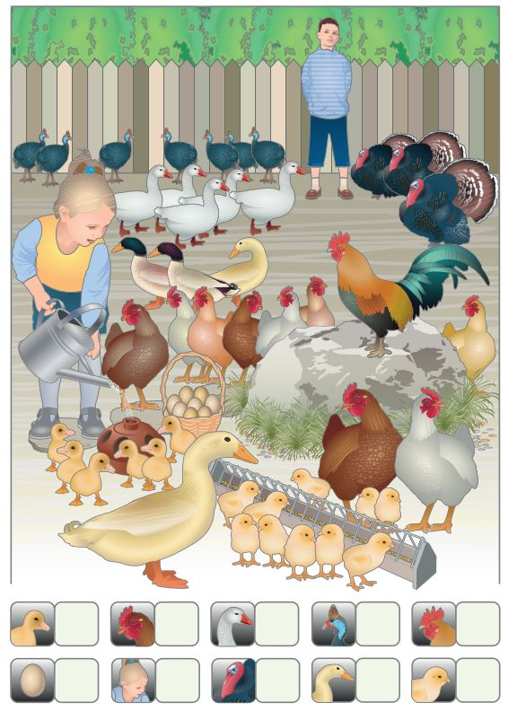1.

**I/2.** **Keresd meg a kiskutyát és a mamáját! Kösd össze! Írd a zöld négyzetbe a kutyákon lévő számok közül a legnagyobbat!**

6/……

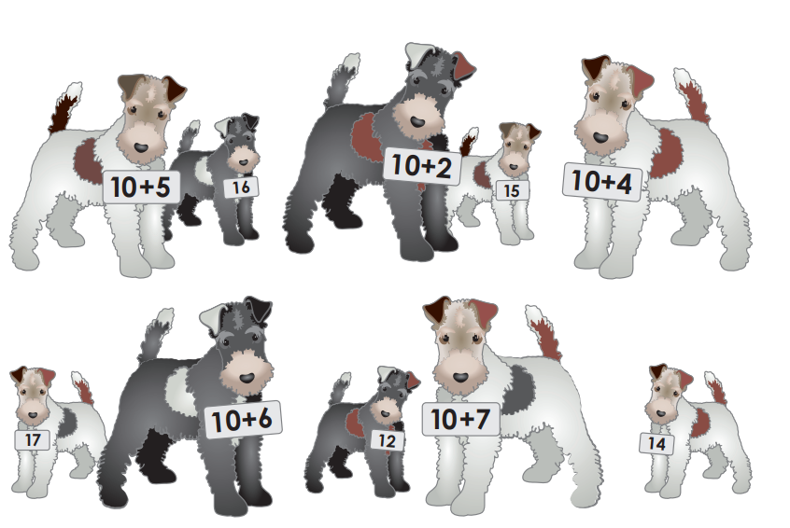2.

**I/3. Írd be a számok kisebb és nagyobb számszomszédait!**

10/……

|  |  |  |
| --- | --- | --- |
|  | **9** |  |
|  | **16** |  |
|  | **11** |  |
|  | **13** |  |
|  | **19** |  |

**I/4. Nézd meg a képeket! Végezd el a műveleteket!**

2/……

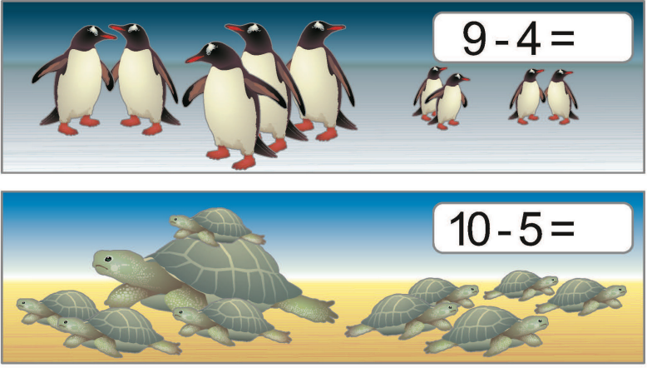3**.**

6/……

**I/5. Számolj és írd be a hiányzó számokat!**

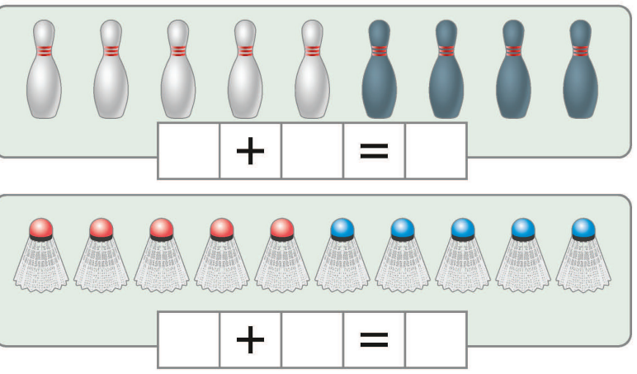4.

**II. Mértékegységek**

6/……

**II/1. Színezz! Mit mivel mérünk?**

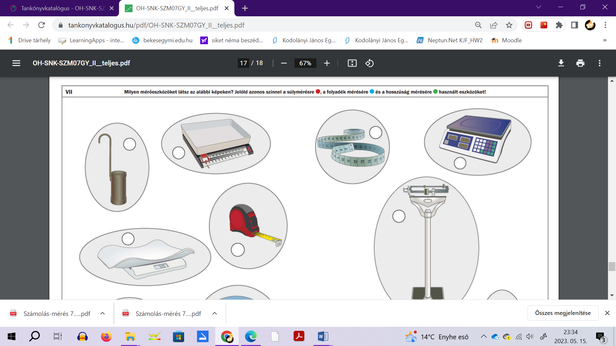

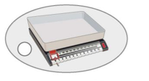 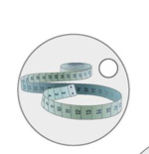 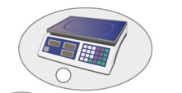

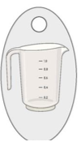 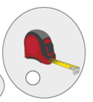 5. 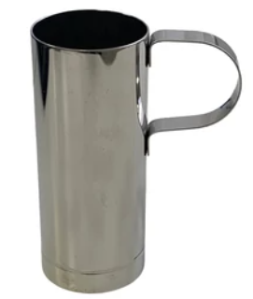6.

## III. Idői tájékozódás

12/……

**III/1. feladat: Állítsd nagyság szerint sorba a következő időegységeket! A legrövidebb idő lesz az 1.**

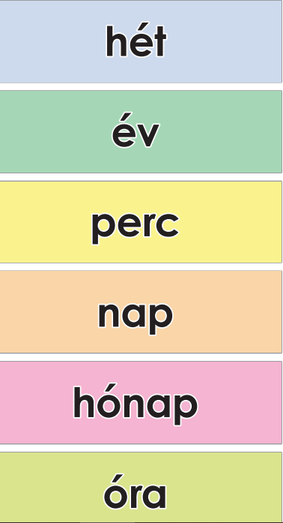 7.

**ÉRTÉKELÉS:**

**Elérhető pontok összesen:52 pont**

**Elért pontszám:**

**Ponthatárok:**

**0-12=1 (elégtelen)**

**13-23=2 (elégséges)**

**24-33=3 (közepes)**

**34-44=4 (jó)**

**45-52=5 (jeles)**

|  |  |  |
| --- | --- | --- |
| **Megoldókulcs** | Számolás-mérés 7. II. félév | Írásbeli/gyakorlati |

**A tanuló válaszait, a feladat közben tapasztalt fontos megjegyzéseinket jegyzeteljük! Ha motorikusan is akadályozva van a tanuló, mutatjuk a feladatokat és kérdésekkel támogatjuk a válaszadás lehetőségét. Ha verbálisan sem kommunikál, akkor a tanuló ismert jelzéséből azonosítjuk a válaszokat.**

**I/1. feladat:** Pontozási kritérium: Minden helyes megoldás 1 pontot ér. Összesen10 pont adható

kiskacsa: 6 tyúk:9 liba: 5, gyöngyös: 7 , kakas:1, tojás: 5, kislány: 1, pulyka: 3, kacsa:2, kiscsirke:10

**I/2.feladat:** Kisebb, nagyobb számszomszédok. Pontozási kritérium: Minden helyesen beírt szám 1 pontot ír. Összesen 10 pont adható.

|  |  |  |
| --- | --- | --- |
| 8 | **9** | 10 |
| 15 | **16** | 17 |
| 10 | **11** | 12 |
| 12 | **13** | 14 |
| 18 | **19** | 20 |

**I/3.feladat:** Kiskutya és mamája egyeztetése. Pontozási kritérium: minden helyes egyeztetés 1 pontot ér, a legnagyobb szám leírásáért (17) szintén 1 pont jár. Összesen6 pont adható. **17**

**I/4.feladat:**Pontozási kritérium. A helyes eredmény 1-1 pontot ér, összesen 2 pont adható.

**I/5. feladat:** Pontozási kritérium: Minden helyesen beírt szám 1 pontot ér. Összesen 6 pont adható.

**II/1. feladat:** A feladat elején a gyermekkel beszéljük meg, melyik tárgy micsoda. Ezután színek szerint haladjunk (pl. színezd pirosra azoknál a tárgyaknál a kört, amikkel súlyt tudunk mérni, stb.) Pontozási kritérium: Minden jó válasz 1 pontot ér. Összesen 6 pont adható.

**III./1. feladat:** Pontozási kritérium:Minden helyes megoldás 1 pontot ér. Összesen 6 pont adható.

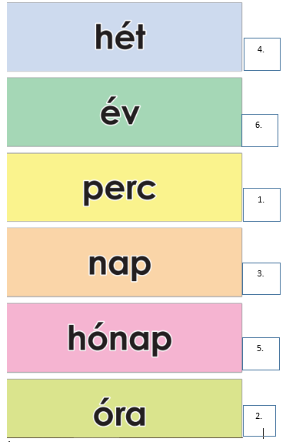

**Képek, ábrák jegyzéke**

**1.ábra:** Számolás és mérés 7. I.kötet OH-SNK-SZM07GY/I

Gere Krisztina - Kolonics Judit (2021): Számolás-mérés 7. I.kötet. Oktatási Hivatal, Bp.

Letöltés: 2024.07.18., 18.oldal

**2.ábra:** Számolás és mérés 7. I.kötet OH-SNK-SZM07GY/I

Gere Krisztina - Kolonics Judit (2021): Számolás-mérés 7. I.kötet. Oktatási Hivatal, Bp.

Letöltés: 2024.07.18., 47.oldal

**3. ábra:** Számolás és mérés 7. I.kötet OH-SNK-SZM07GY/I

Gere Krisztina - Kolonics Judit (2021): Számolás-mérés 7. I.kötet. Oktatási Hivatal, Bp.

Letöltés: 2024.07.18., 50.oldal

**4. ábra:** Számolás és mérés 7. I.kötet OH-SNK-SZM07GY/I

Gere Krisztina - Kolonics Judit (2021): Számolás-mérés 7. I.kötet. Oktatási Hivatal, Bp.

Letöltés: 2024.07.18., 47.oldal

**5. ábra:** Számolás és mérés 7. II. kötet – Mellékletek OH-SNK-SZM07GY/II

Gere Krisztina - Kolonics Judit (2021): Számolás-mérés 7. II.kötet (Mellékletek) Oktatási Hivatal, Bp.

Letöltés: 2024.07.18., 17.oldal

**6. ábra:** [**https://hunniakristaly.hu/koktel-bar/omh-hiteles-meroeszkozok**](https://hunniakristaly.hu/koktel-bar/omh-hiteles-meroeszkozok)

Letöltés: 2024. 11.10

**7.ábra:** Számolás és mérés 7. II. kötet – Mellékletek OH-SNK-SZM07GY/II

Gere Krisztina - Kolonics Judit (2021): Számolás-mérés 7. II.kötet (Mellékletek). Oktatási Hivatal, Bp.

Letöltés: 2024.11.10. VIII. feladatlap, 12. oldal